Wir waren dabei! Die Power - Roses der 3e!
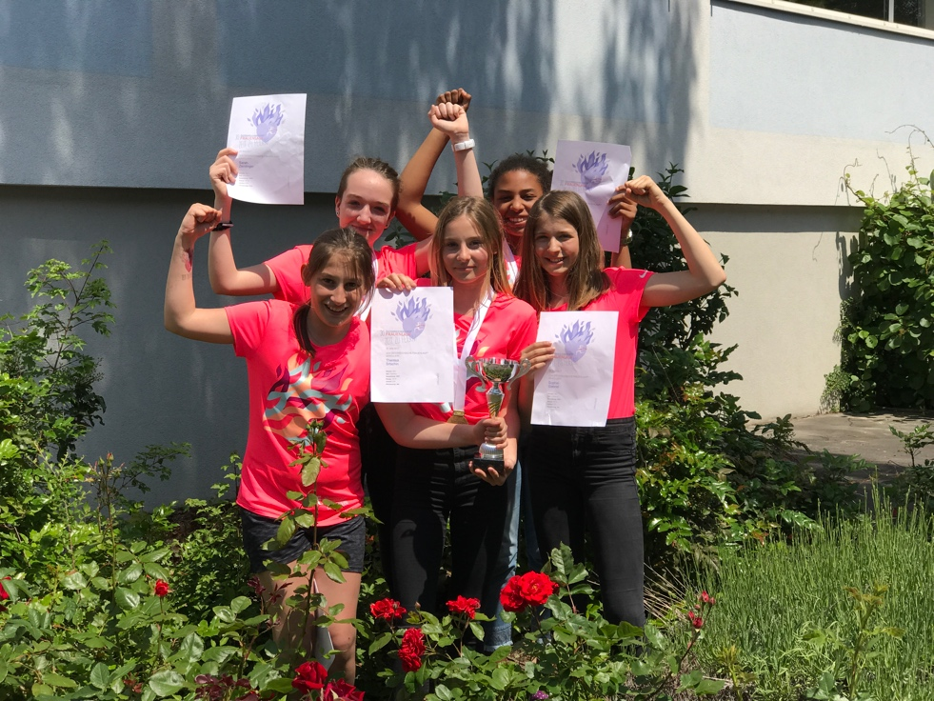

Anlässlich des 30. Geburtstages des österreichischen Frauenlaufes haben wir vor
12 Wochen beschlossen, die sportliche Herausforderung anzunehmen und für die Teilnahme am 5km - Lauf zu trainieren.
Neben selbstverantwortlichem Einzeltraining haben wir zusätzlich einmal pro Woche mit unserem KV Frau Silvia Jurasovich trainiert. Jede von uns machte in Kürze die positive Erfahrung, dass ‘Durchbeißen’, ’Dranbleiben’, sich gegenseitig motivieren ein gutes Gefühl verleihen können.
Und so sind wir also am Sonntag, den 21. 5. 2017 frühmorgens nach Wien gefahren um endlich am großen Laufereignis teilnehmen zu können.
Höchst motiviert - unterstützt von unseren engagierten Eltern - sind wir an den Start gegangen!
Jede von uns hat ihr Bestes gegeben!
Alle haben wir unser Ziel erreicht: zufrieden und mit einem Lächeln zu finishen!
Es war ein unbeschreibliches Erlebnis mit 35 000 Frauen und Mädchen zu laufen!
Schon heute ist fix: 2018 sind wir wieder dabei!
Wir danken unserer Fr. Direktor Anna Karner und unseren Eltern für die tolle Unterstützung!

Lisa E., Sophie G., Katrin P., Theresa S. Melisa V., Sarah Z.

